Analýza proveditelnosti ÚVČR- převodky majetku pomocí čteček čárových kódů

Datum | Verze | Upravil | Poznámka
08.11.2022 | V01 | Šulc Miloslav

Obsah
1. Zadání 4
2. Stručný popis stávajícího stavu 5
2.1. Popis stávajícího procesu 5
2.1.1. Zdroje, směrnice, uživ. příručky 5
2.1.2. Popis procesu a schéma 6
2.1.3. Popis polí v kmenových datech majetku 6
2.1.4. Popis procesu tvorby převodek 7
2.1.5. Reporting pro převody majetku 8
3. Návrh řešení a požadovaných změn 8
3.1. Programy na přijetí a odesílání dat mezi SAP a Evidei 9
3.2. Kmenová data 11
3.3. Interface – konektor 11
3.4. Požadavky na úpravu Evidei (KODYS) 11
3.5. Nový reporting 12
3.6. Požadavky na HW – externí aplikace 12
3.6.1. Požadavky na infrastrukturu 12
3.6.2. Požadavky na WebAPi (EVIDEI API (SOAP)) 12
3.6.3. Ostatní 13
4. Odhad nacenění implementace 13
4.1. Nacenění pouze úprav na straně SAP 13
5. Harmonogram 15

Obrázky
Obrázek 2-1 Převodky původní stav 6
Obrázek 2-2 Km. Data - časově závislý 7
Obrázek 2-3 Km. data - Převodky 7

Použité zkratky a pojmy
Zkratka | Popis
IM | Majetek evidovaný v SAPu pod inventárním číslem (ANLA-ANLN1, ANLN2)
CK | Cílový koncept
ZoÚ | Zákon o účetnictví 563/1991 Sb.
NS | Nákladové středisko
ÚVČR | Úřad vlády České republiky
HK | Hlavní kniha, účet hlavní knihy
FI | Modul v systému SAP - účetnictví
FIAA | Modul v systému SAP - majetek
RFID tag | Radio frequency identification tag- identifikační štítek poskytující informace na základě technologie radiových vln
ERP | Enterprise resource planning – informační systém organizace
SAP R/3 | SAP – informační software-systém, ERP
Transakce SAP | Alfanumerický kód kterým uživatel spouští programovou funkcionalitu v systému SAP
Z-transakce | Alfanumerický kódem, kterým se spouští speciálně pro zákaznicky vyvinutý program, který není obsažen v SAP standard funkcionalitách.
API | Application Programming Interface
MDS | Man-days (počet člověkodnů kdy pracovní den je 8 hodin)
TSV | Technická specifikace vývoje

Zadání

Zadání požadavku je evidováno v systému JIRa pod ticketem SAPUVCR-309.

Obsah požadavku:
Žádáme Vás o provedení analýzy implementace převodů IM pomocí nových čteček čárového kódu. Jedná se o další využití čteček čárového kódu v průběhu celého roku – stěhování, výdej ze skladů, odchody apod.
Analýza by měla obsahovat:
1.analýza stávajícího stavu v oblasti FIAA modul majetek
2.popis návrhu řešení
3.harmonogram
4.předpokládaná cena

Stručný popis stávajícího stavu
Tato kapitola obsahuje popis stávajícího stavu majetku a jeho evidence a provádění převodů majetku na Úřadu vlády České republiky.

Organizační struktury

Níže uvedená tabulka obsahuje základní údaje týkající se oblasti majetku.
Název | Hodnota
Účetní okruh | 1150
Počet majetku cca | 50tis
Počet lokalit cca | 35
Počet místností cca | 400

Uvedené počty ovlivňují jak hardware požadavky na výpočetní techniku, tak samotné čtečky a přenosové kanály (čas přenosu). V rámci jednání v průběhu této analýzy bylo vyhodnoceno, že stávající číselníky umístění a místností jsou zcela dostatečné a v rámci implementace převodů se čtečkami není nutné vytvořit nová pole pro identifikaci umístění majetku.

Popis stávajícího procesu
Převodky majetku se realizují prostřednictvím Z vývoje v systému SAP.
Uživatelská příručka k převodkám majetku:

Zdroje, směrnice, uživ. příručky
Interní směrnice majetku Úřadu vlády ČR:

Popis procesu a schéma
V současné době se převody majetku na ÚVČR provádějí tímto způsobem. Nejdříve je vytvořen v Z-transakci návrh převodky. Tento návrh je předán zaměstnancům (předávající / přebírající) k odsouhlasení a podpisu. Následně je převodka vrácena zpět do oddělení správy majetku, kde je provedeno zaevidování návrhu a vytisknuta finální převodka (návrh mohl projít úpravami v předchozím schvalovacím procesu). Pro schvalování není využito Workflow, ale fyzický interní oběh dokladů.

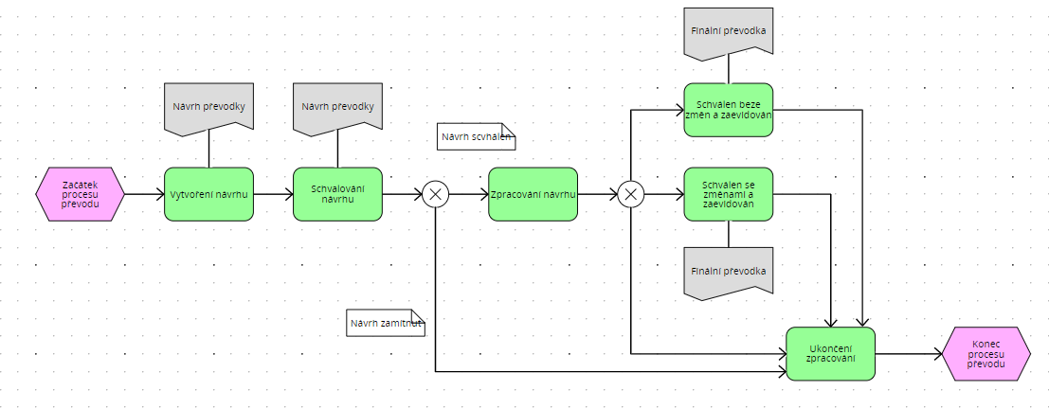
Obrázek 2-1 Převodky původní stav

Popis polí v kmenových datech majetku
Tato kapitola obsahuje popis polí, které jsou používány na ÚVČR k evidenci převodek a umístění majetku. Na kartě majetku jsou pro tyto informace použity dvě záložky. Časově závislá data a Převodky.

- Časově závislá data
Na záložce Časově závislá data (modifikovaný SAP standard) jsou využita standartní pole pro identifikaci umístění majetku. Jedná se o pole Budova (KFZKZ-ANLZ- zde POZOR SAP standard používá pole STORT). Pole KFZKZ se standartně používá pro zadání a evidenci RZ (SPZ) vozidla. Pole Místnost (RAUMN-ANLZ) – u tohoto pole je vytvořena Z-nápověda oproti SAP standard (ZAMISTM1).

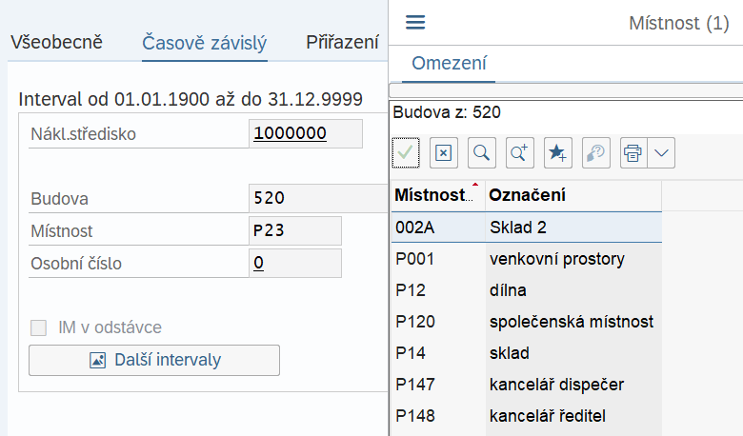
Obrázek 2-2 Km. Data - časově závislý

- Záložka Převodky

Záložka Převodky je pro-zákaznicky vytvořená. Zaznamenávají se zde vytvořené převodky v průběhu „života“ majetku. Je to jedna oblast z prozákaznického vývoje, který upravuje proces převodů majetku v IS SAP na ÚVČR.

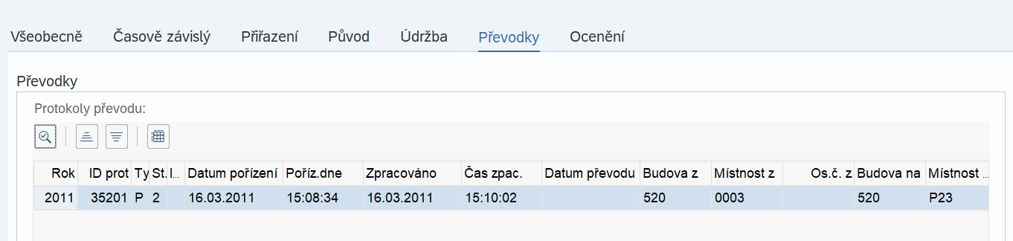
Obrázek 2-3 Km. data - Převodky

Popis procesu tvorby převodek
Proces převodek je zde popsán v potřebném rozsahu dle zadání této analýzy.
Krok 1. Tvorba návrhu převodky majetku

V transakci – ZAA_PRPR01 – Založení protokolu o převodu založí uživatel návrh na převodku majetku. IS SAP přiradí tomuto návrhu interní číslo. Návrh převodky je možné vytisknout v transakci ZAA_PRPR03 – Zobrazení a tisk protokolu o převodu. Program kontroluje, jestli je majetek zařazen v jiné převodce s jiným datem převodu nebo v jiné převodce se stejným datem převodu. Zároveň tyto převodky pracují s osobním číslem (PERNR-ANLZ).

Krok 2. Zpracování převodky
Návrh převodky vytvořený v předchozím kroku lze zpracovat v transakci ZAA_PRPR02 – Zpracování protokolu o převodu. V této transakci lze upravit data přijatá na schváleném návrhu převodky. Transakce ZAA_PRPR02 modifikuje (napřímo!) tabulky ZAAPROPT2, ZAAPROTH a ANLU.

Reporting pro převody majetku
Pro reporting související s převody majetku se používá transakce ZAA_PROT. Tato transakce pracuje nad tabulkami ZAAPROTH, ZAAPROTP2, ANLA tzn. nenačítá data z tabulky ANLZ, kde se ukládají finální záznamy o umístění majetku a přiřazené odpovědné osobě.

Návrh řešení a požadovaných změn
Tato kapitola obsahuje popis navrhovaného řešení. Detailnější popis technického řešení (např. na úrovni Z polí v SAPu) bude realizován až v okamžiku tvorby cílového konceptu a případně vytvoření TSV.

- Data by se mezi SAPem a Evidei aktualizovala každý den nočním jobem (WebAPI), tj. novým programem v SAPu.
- Je nutné, aby data do čteček v rámci převodek byly přenášeny on-line resp. data se nebudou nahrávat jako při off-line inventurách, ale čtečka bude přímo komunikovat s databází Evidei (rozhraní RestAPI). Je nutné, aby v místě, kde by se prováděly tyto převody pomocí čteček, bylo dostupné propojení mezi čtečkou a Evidei např. interní Wifi, GSM.
- V případě, že by u převáděného majetku pomocí čtečky, bylo uvedeno i osobní číslo, tak by se při zápisu do SAPu již zapisovalo pouze Umístění a Místnost, ale osobní číslo by se zachovalo původní. Prostřednictvím čtečky by se osobní číslo neměnilo.

- Majetek IT-> majetek IT se vydává a přijímá mnohokrát denně. Není možné vždy aktualizovat databázi v Evidei ze SAPu. Proto je předpoklad, že by se databáze Evidei a SAP aktualizovala 1x denně nočním jobem.

Postup tohoto převodu:
Do mobilného terminálu sa prihlási užívateľ EVIDEI mobilnej aplikácie a cez REST API online pripojenie priamo k DB EVIDEI skenovaním/načítavaním identifikuje jeden, alebo viac majetkov, ktoré chce presunúť. Následne vyberie umiestnenie, na ktoré tento majetek presúva a zároveň môže pre daný prevod vytvoriť doklad. Tyto údaje by se on-line zapsaly do Evidei (nutné propojení on-line např. přes Wifi). Z Evidei by se vytiskl formulář převodky. Pro majetek IT by se převodka vytiskla přímo z Evidei – (interní číslování v Evidei - pořadové číslo). Vytiskla by se 3x – IT, Předávající/nebo přebírající, a jedna kopie do majetkové účtárny. Zde je ještě k diskusi zadávání/změna osobního čísla přímo ve čtečce.

- Hromadný tisk návrhů převodek.
Dále byla diskutována možnost hromadného tisku návrhu převodek. Jednalo by se o tento proces: nejdříve by se data ze čteček za určité období poslala do SAPu do Z-tabulky (ZPREVODY). Předpokládá se, že data z Evidei tzn ze čteček by byla každý den přenášena z Evidei do SAPu nočním jobem. Následně by se spustil hromadný tisk. Program by zjistil položky, u kterých je shodné osobní číslo předávajícího a přebírajícího (v případě, že by bylo manuálně zadáno osobní číslo přebírajícího ve čtečce – Kodys toto prověří je-li možné). Zároveň by platil i záznam, že předávající není vyplněn a je jen vyplněn přebírající – a opačně). I toto by byla platná kombinace. Takto by se vytiskly návrhy převodek v SAPu (2x – jednou pro majetkovou účtárnu, druhá by šla na podpisy). Po vrácení odsouhlasených převodek by byla provedena aktualizace v SAPu a oba návrhy převodek by se daly k sobě a do šanonu. Výše uvedené by bylo ještě detailněji diskutováno v rámci tvorby cílového konceptu.
U výše uvedených způsobů je nutné zachovat číselnou řadu stávajících převodek majetku tzn. veškeré změny týkající se převodů majetku v rámci hromadných převodů (ne v rámci inventur), by se zapsaly do pomocné tabulky ZPREVODKY v SAP. Zároveň by SAP program ZAAPRPR81 dle ID z Evidei z vybral nově načtená data z Evidei a založil by návrh převodek prostřednictvím programu ZAAPRPR01. Tím by byla zajištěna jedna číselná řada pro převody majetku i shodnost finálních formulářů pro převodky. Formuláře tisknuté z Evidei, by byly použity jako podklad pro dokumentaci převodů.

Programy na přijetí a odesílání dat mezi SAP a Evidei

Data z Evidei by se zapisovala do tab. Např. ZAAPREVEVIDEI. Identifikace dat, které by se zapisovaly z Evidei do SAP by byla provedena takto:
SAP by identifikoval nové údaje změny dle časové známky v Evidei a nově přiřazeném číslu převodky. Program může běžet např. nočním jobem. V případě chyby by zaslal e-mailovou notifikaci na předem definovanou adresu či adresy.
Relevantní data pro přenos:
Účetní okruh, Číslo majetku, nové umístění, nová místnost, osobní číslo (k diskusi), časová známka – čas načtení čárového kódu čtečkou, ID převodky z Evidei).
Tato úprava by byla provedena v SAPu. Přenášely by se (zapisovaly by se pouze údaje – číslo majetku, nové umístění/místnost, osobní číslo u ID převodky, které by ještě nebylo obsaženo v tabulce ZAAPREVEVIDEI.

K tomuto procesu by byl vytvořen chybové logy, které by zaznamenaly případné chyby (např. nemožnost zapsání údaje do tab. ZAAPREVEVIDEI, nebo do karty majetku) nebo nemožnost vytvoření návrhu na převod. Zároveň by byl vytvořen seznam nově vytvořených návrhů na převody majetku, který by obsahoval ID z Evidei, nové číslo převodky vytvořené v SAP

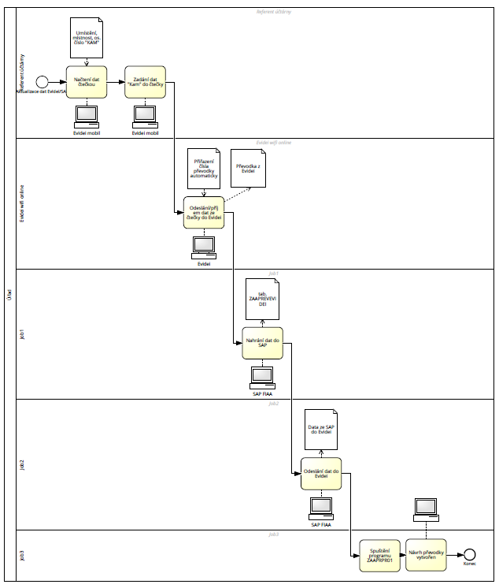
Obrázek 3-1 Procesní schéma základního procesu (bez IT majetku)

Kmenová data
Nutno rozšíření pole pro:
- Možnost zápisu čísla převodky z Evidei do karty majetku
- Bude upřesněno v rámci cílového konceptu
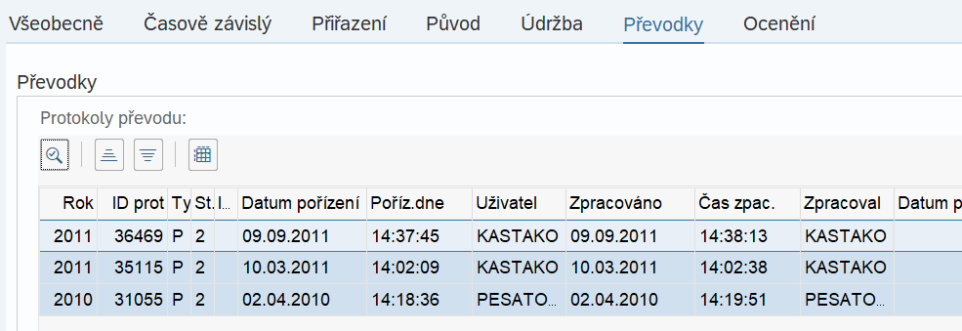

Interface – konektor
Zde se jedná o definici struktury pro přenos dat. V rámci přenosu dat z Evidei do SAP a ze SAP do Evidei. Je nutné rozlišit data z inventur a data z převodek majetku.
Data z inventur se zapisují do tab. ZINVENTURA (uživatel spouští manuálně). Data z procesu převodek se zapisují a odesílají / obousměrný přenos) automaticky programem (noční job) popis viz výše.

Požadavky na úpravu Evidei (KODYS)

Obsah priloženého dokumentu (Užívateľský manuál_REST API 1.0.0.8) je pre užívateľa už k dispozícii. V rámci dopracovania riešenia EVIDEI však bude potrebné dopracovať nasledujúcu, chýbajúcu funkcionalitu:
- Generovanie čísel prevodiek – aj v MC aj v PC aplikácii. Navrhujeme možnosť nastaviť zákaznícky prefix a k tomu dopĺňať poradové číslo novej prevodky.

- Doplnenie metódy EVIDEI API (SOAP) pre prenos prevodiek z DB EVIDEI do SAP. Predbežne by mala obsahovať nasledujúce záznamy:
  - ID prevodky
  - ID majetku/majetkov, ktoré prevodka obsahuje
  - ID umiestnenia, do ktorého tieto majetky presúvame

- Vytvorenie vhodného reportu pre tlač prevodky v stanovenej štruktúre.

Nový reporting
Neuvažuje se o rozšíření reportingu. Stávající funkcionality v Evidei i SAPu by základní informace k převodkám prostřednictvím čteček.

Požadavky na HW – externí aplikace

Požadavky na infrastrukturu
Preferované je bezdrátové připojení čteček k počítači např. prostřednictvím wifi lokálního routeru. Bluetooth technologie je také možná, ale dle našich zkušeností je přenos dat prostřednictvím BT pomalejší.
Požadavky na RestAPI (Kodys)
Pre účel komunikácie a prenosu dát medzi mobilnou aplikáciu EVIDEI a PC aplikáciou EVIDEI (databázou SQL) je na strane systému EVIDEI vytvorená webová služba REST API napísaná na platforme ASP.NET Core a nainštalovaná ako Windows Služba (Service) – spravidla tam, kde beží MIS Communicator (PC/server).

Pre vytváranie prevodiek/on-line presunov cez mobilný terminál a mobilnú aplikáciu EVIDEI je nutné, aby bolo mobilné zariadenie pripojené k sieti, kde táto REST API služba beží. Mobilné zariadenie odporúčame pripojiť cez WIFI sieť, ktorá nemusí byť na internete, ale len na tejto internej sieti. Mobilné zariadenie môže byť pripojené aj cez mobilné dáta, vtedy býva server, kde beží REST API služba prístupný napr. cez URL adresu, alebo cez verejnú statickú IP adresu (cez internet).

Sieťová infraštruktúra a jej konfigurácia nie je súčasťou projektu implementácie prevodiek.

Požadavky na WebAPi (EVIDEI API (SOAP))
Rozšíření WebAPI o údaje:
- Časová známka ze čtečky u převodek
- Číslo převodky z Evidei
- Nové umístění
- Dále viz. kapitola Požadavky na úpravu Evidei (KODYS).

Ostatní

V průběhu inventarizace majetku se nepředpokládá používání převodek majetku výše uvedeným způsobem (čtečkami) z důvodu „deformace“ dat pro inventuru (jedna databáze Evidei).

Odhad nacenění implementace

Nacenění pouze úprav na straně SAP
Níže uvedené bude zaktualizováno po dokončení analýzy a návrhu řešení – Upřesnění pracnosti může být realizováno v okamžiku realizace cílového konceptu.
Činnost | Pracnosti v MDS | Poznámka
Cílový koncept  3 schůzky (3x3h)+ CK | 5
Autorizace | 0 | V rámci běžného supportu (cca 1h)
Projektové vedení | 0 | V rámci běžného supportu
Školení | 0 | V rámci testů systému ( 0,5MD)
Dokumentace (uživ. SAP), tech. (SAP) | 1 | 0,5 uživatelská, 0,5 technická
Program na čtení dat z Evidei | 2
Program na odesílání dat do Evidei | 2
Program ZAAPRPR81 | 1
Chybové logy pro výše uvedené programy ZLOG | 1
Vytvoření repository objektů | 1
Testování | 1,5
Předpoklad cca 4 nová pole | 0,25
Konektor | 2
Předpoklad 1 nový report pro data z Evidei | 0 | V případě potřeby reportů ze SAP bude doplněn popis i nacenění v rámci CK
Předpoklad rozšíření 1 stávajícího reportu pro převody majetku | 0 | V případě potřeby reportů ze SAP bude doplněn popis i nacenění v rámci CK
Celkem MDS | 16,75

Nacenění za stranu KODYS
– bude nutné vytvořit testovací databázi pro Evidei
Činnost | Pracnosti v MD | Poznámka
Cílový koncept | 1
Licence | 0
Projektové vedení | 0,5
Školení | 0,5
Dokumentace (uživ. SAP), tech. (SAP) – v ČJ | 1
Interface RestApi | 2
Vývoj – formulář převodky vč. tisku | 5
Vývoj – číslování převodek v Evidei (interní automatické ID převodky) | 5
Celkem | 15 | 222 000 Kč bez DPH

Předpokládaná celková pracnost je 16,75 (SAP) + 15 (Evidei) = 31,75 MDS

Harmonogram
Harmonogram – předpokládané milníky

ID | Činnost | Od | Do
1 | Analýza proveditelnosti | 1.3.2022 | 10.11.2022
2 | Schválení navrhovaného řešení (analýza proveditelnosti) | 11.11.2022 | ? (ÚVČR)
3a | Cílový koncept | 16.3.2023 | 20.5.2023
3b | Akceptace CK | 21.5.2023 | 30.5.2023
4 | Realizace | 1.6.2023 | 20.9.2023
5 | Testování a školení* | 21.9.2023 | 31.10.2023
6 | Zapracování úprav a dotestování | 01.11.2023 | 30.11.2023
 | Akceptace, přenos do produkce | 01.12.2023 | 15.12.2023
6 | Zahájení produktivního provozu | 01.01.2024
7 | Support pro převodky | 01.01.2024 | 31.3.2024
8

Jedná se o počet majetků, u kterého lze uvažovat o implementaci převodů za pomocí čteček. Tento počet ovlivňuje cenu licence programu Evidei.

